Отчет о выполненных работах по благоустройству дворовой и общественной территории в рамках муниципальной подпрограммы «Формирование современной городской среды на территории Батецкого сельского поселения
на 2018-2022 годы»

Дворовая территория

№ п/п | Объект | Описание выполненных работ
1 | Новгородская область, Батецкий район,  п. Батецкий, ул. Первомайская, д. 57а | Минимальный перечень работ:  Асфальтовое покрытие общей площадью 420 кв.м.;
 | Фото до проведения работ | Фото после проведения работ
 | 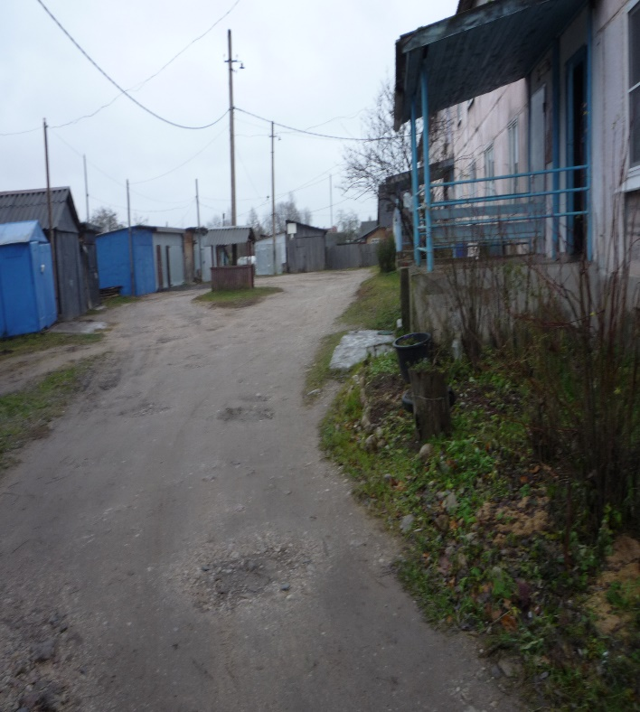 | 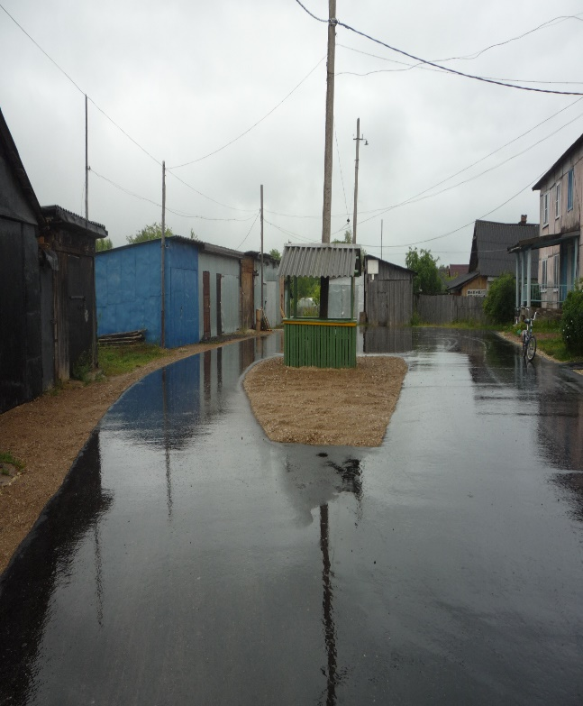
Общественная территория

 | Объект | Описание выполненных работ
1. | Новгородская область, Батецкий район,  п. Батецкий, ул. Линейная «Привокзальная площадь» | Перечень работ:  1. Установка автобусной остановки  2. Устройство покрытий из тротуарной плитки  3. Установка 8 скамеек  4. Установка 4 урн
 | Фото до проведения работ | Фото после проведения работ
 | 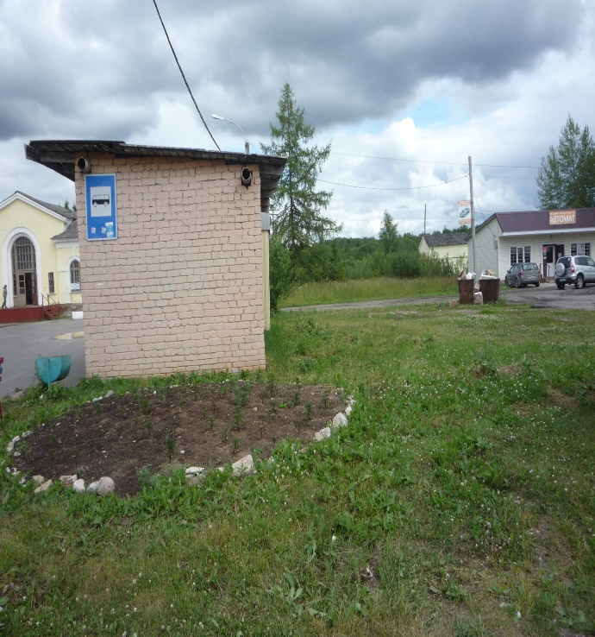 | 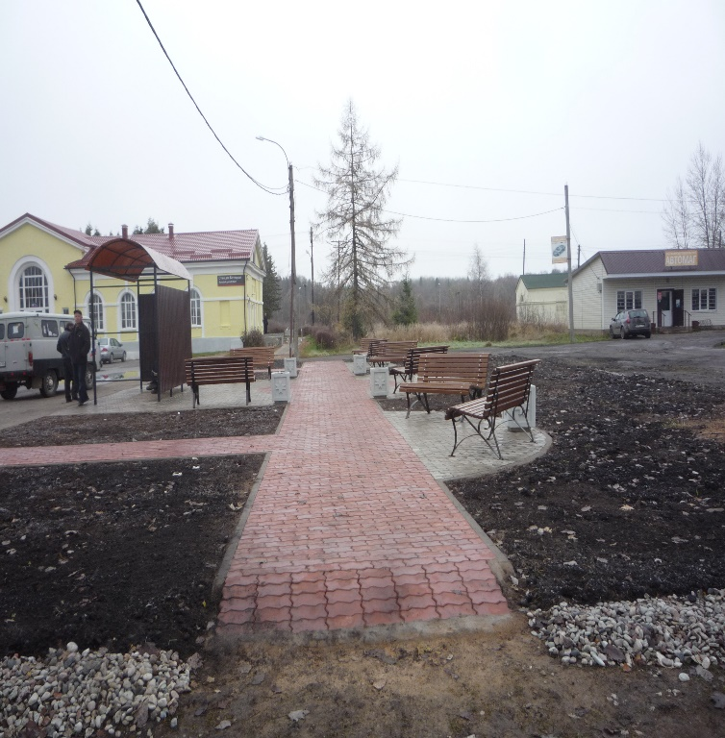  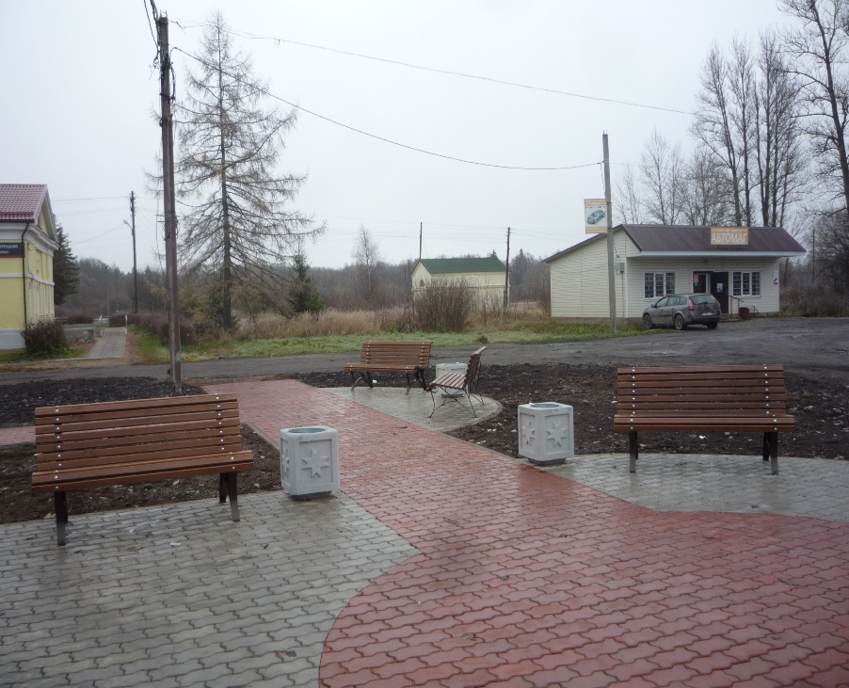
 | 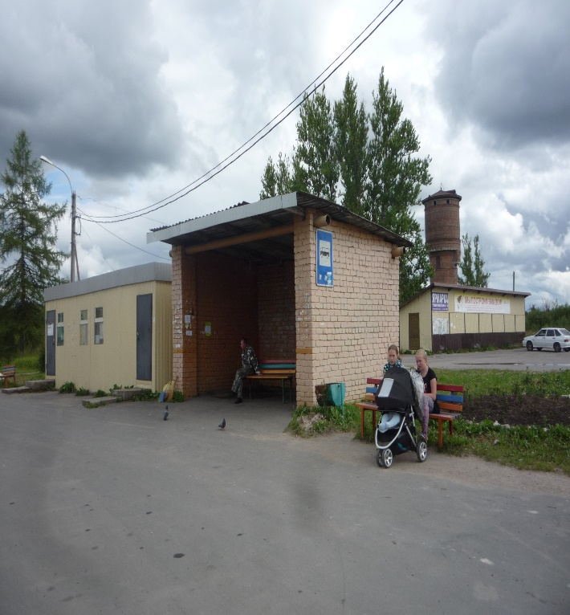 | 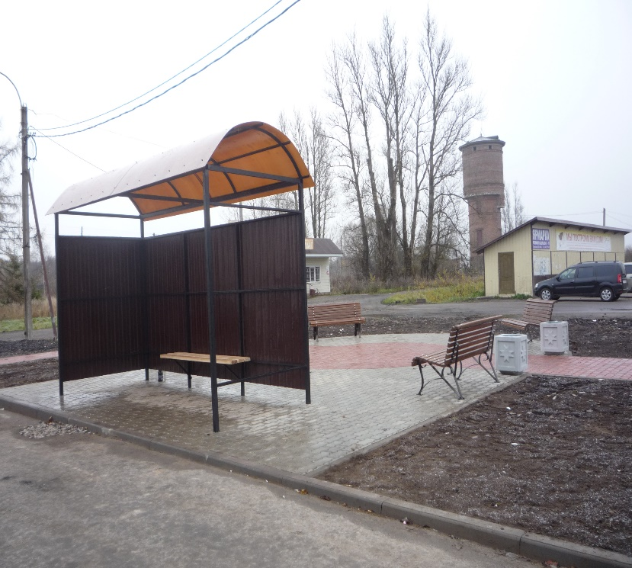
 |  | 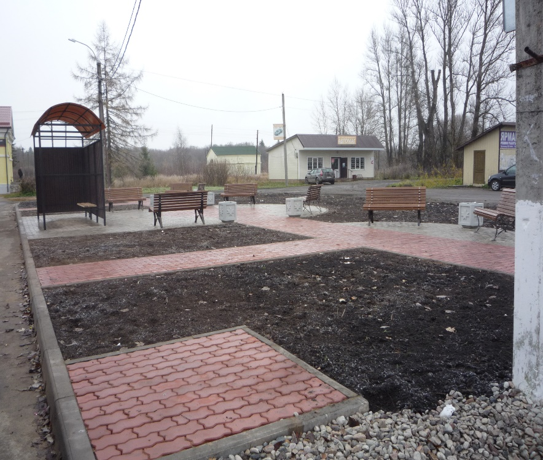
 |  | 